В рамках профилактического мероприятия «Внимание – дети!»
в МДОУ «Стриганский детский сад» в период с 1 сентября по 24 сентября 2021 года прошли следующие мероприятия:
-проведены беседы с детьми на тему: «Правила безопасного поведения на улицах» , «Почему дети попадают в ДТП»
- в дистанционном формате прошло родительское собрание по профилактике и предупреждению ДТП «Дети, дорога, безопасность».
-обновлены уголки по безопасности дорожного движения
В разновозрастной группы старшего дошкольного возраста прошел праздник «Посвящение в члены отряда ЮИД «Светофорчик»). На котором дети знакомили Незнайку с правилами дорожного движения и были приняты в отряд Юных инспекторов движения «Светофорчик»
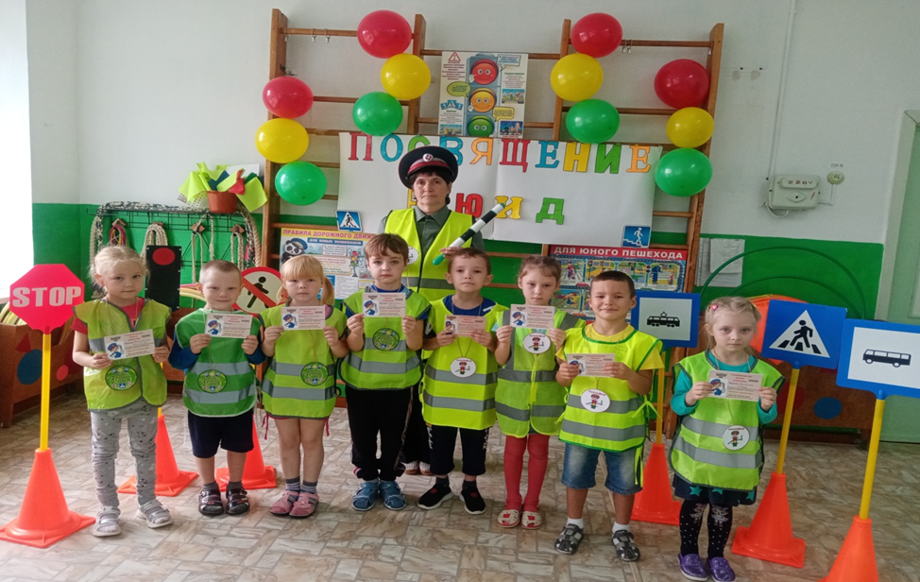
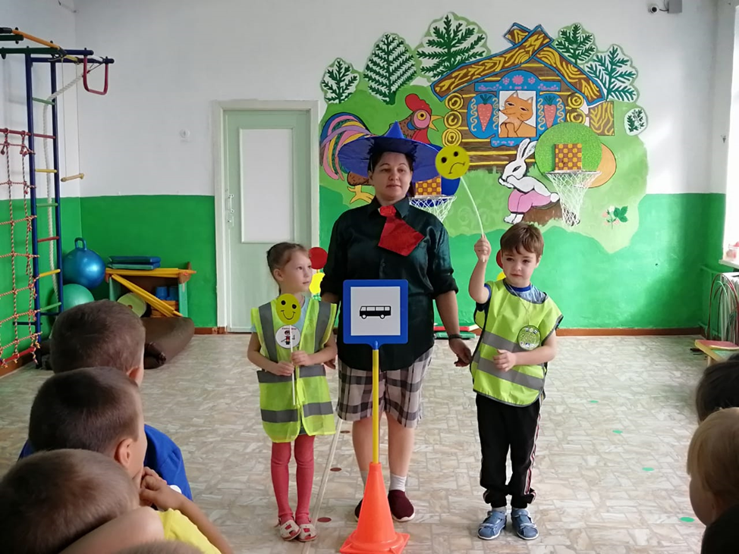
Также прошла социально значимая Акция «Родительский патруль»:
Члены Родительского патруля совместно с отрядом ЮИД провели беседы о необходимости использование светоотражающих элементов
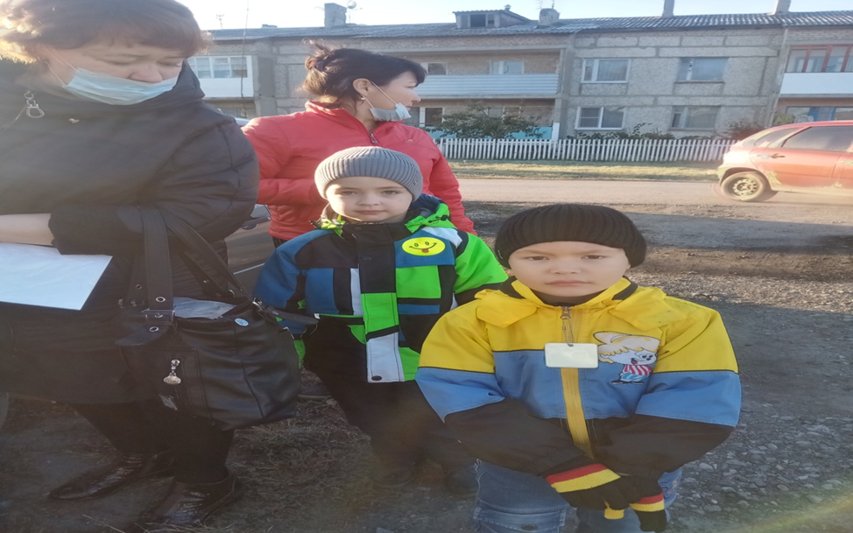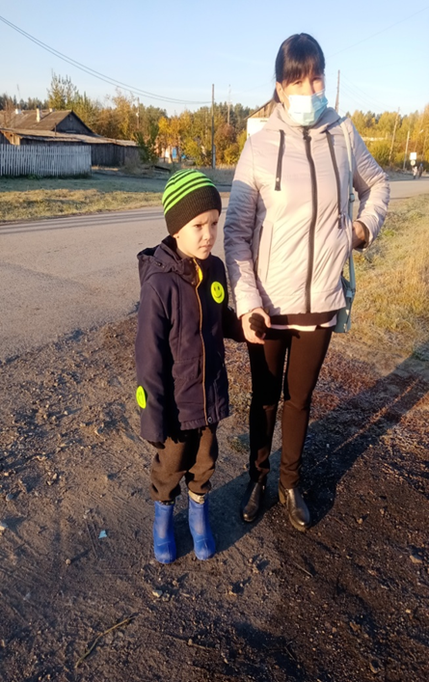
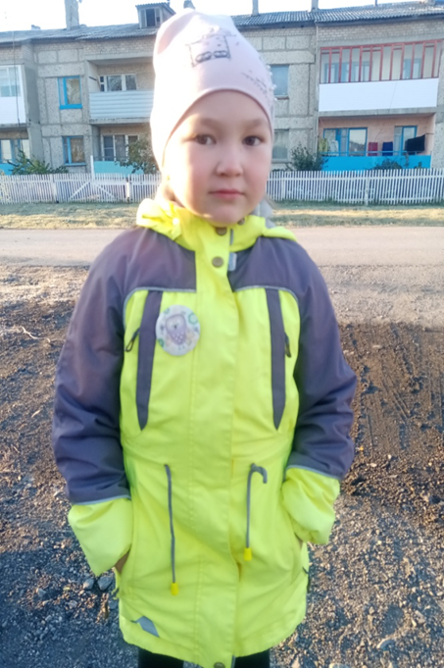

и проверку перевозки родителями детей в автомобилях.
